**PENGINDERAAN JARAK JAUH**

**Interpretasi Citra Radar Cuaca**

**Tanggal 03 Agustus 2023 Jam 20.00 – 02.00 WITA**

Berdasarkan citra radar cuaca, secara umum wilayah Bali pada malam hingga dini hari cerah hingga berawan.

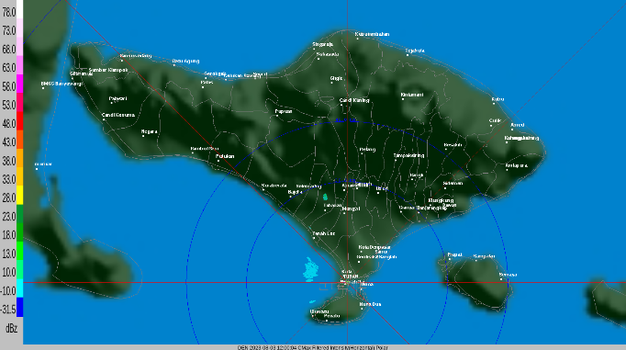 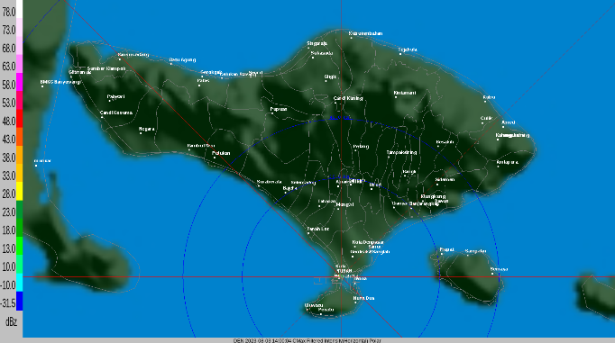

Citra Radar Pukul 20.00 WITA Citra Radar Pukul 22.00 WITA

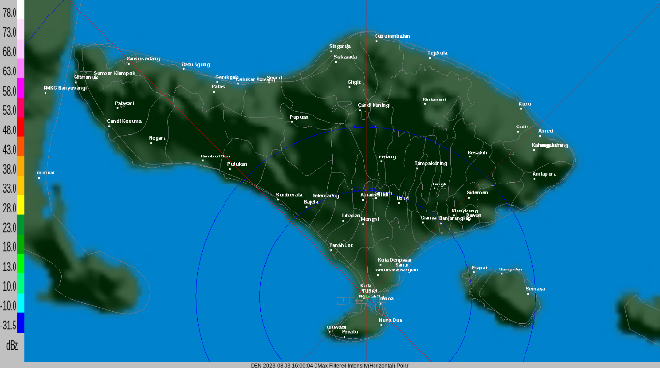 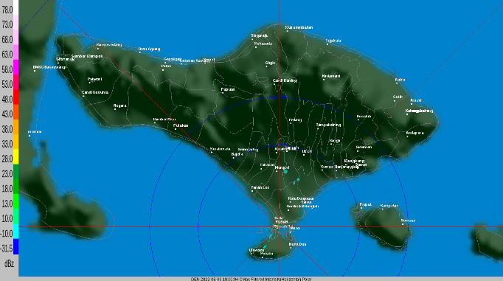

Citra Radar Pukul 00.00 WITA Citra Radar Pukul 02.00 WITA

Dibuat Oleh:

Forecaster on Duty

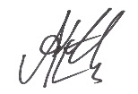

A.A.Putu Eka Putra Wirawan

NIP. 198212232006041002

Diperiksa Oleh:

Sub Koordinator Pelayanan Jasa



Tirtha Wijaya,SP

NIP.197312051995031001

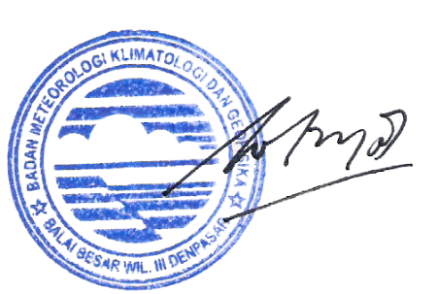

Diketahui Oleh:

Koordinator Bid. Datin

I Nyoman Gede Wiryajaya, S.TP., MP

NIP.196904081996031001